2026년 노인맞춤돌봄서비스
광역지원기관 현황분석·욕구조사 운영 계획안
기관명: (재)경상남도사회서비스원
작성자:
작성일: 2026년 __월 __일
결재: 담당 — 팀장 — 원장

1. 추진 개요

1-1. 목적
노인맞춤돌봄서비스 광역지원기관 사업의 근거 기반 운영 강화를 위해 현황분석·욕구조사 체계를 신규 도입하고, 계획안 및 결과보고서에 데이터 기반 추진 근거를 확보함을 목적으로 한다.

1-2. 배경
- 사업 운영 근거 확보 및 실효성 강화를 위해 현황분석·욕구조사 체계 신규 도입
- 기존 계획안 구조에 데이터 기반 추진방향 근거 반영

구분 | 기존 | 변경
계획안 구조 | 개요 → 추진방향 → 세부계획 → 향후계획 | 현황분석 → 욕구조사 → 추진방향 → 세부계획 → 향후계획
추진방향 근거 | 담당자 판단 중심 | 데이터 + 종사자 욕구 기반

1-3. 필요성
- 현황분석: 객관적 데이터로 현재 상황 파악 → "왜 이 사업이 필요한가" 증명
- 욕구조사: 종사자 수요 직접 파악 → "무엇을 어떻게 해야 하는가" 방향 근거
- 사업 운영 근거 확보: 계획안·결과보고서에 추진 근거 명시 필요

근거 문장 형식: "○○조사 결과 ○○%가 ○○을 요청하여, ○○을 추진한다."

1-4. 사업 개요
구분 | 내용
사업명 | 노인맞춤돌봄서비스 현황분석·욕구조사 체계 도입
시행 기관 | (재)경상남도사회서비스원 (광역지원기관)
대상 기관 | 경남 18개 시군구 수행기관 59개소
조사 대상 | 전담사회복지사 전원 / 생활지원사 (역량강화·심리지원교육 한정)
운영 체계 | 상반기 통합설문(4월, 61문항) + 현장설문 16종(연중, 12문항 기준) + 하반기 통합설문(11~12월, 65문항)
시행 시기 | 2026년 4월~
결과 활용 | 계획안·결과보고서 추진방향의 조사 기반 근거로 활용
수집 도구 | 구글폼 18종 (상반기·하반기 통합설문 각 1종, 현장설문 16종)
시스템 | 현황분석·욕구조사 전용 시스템 (React + Node.js + SQLite)

2. 조사·분석 운영 체계
[도식 1] 무엇이 분석으로 들어가는가 — 데이터 수집에서 분석까지
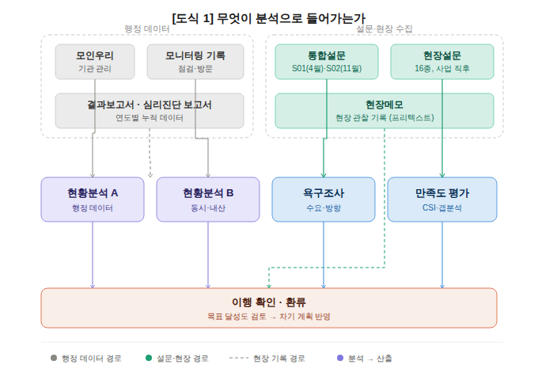

2-1. 현황분석
■ 개념 및 원칙
- 정의: 사업 기획 전 현재 상황을 객관적 데이터로 파악하는 과정
- 핵심 원칙: 단순 수치 나열이 아닌, 수치 → 시사점 형태로 분석
- 데이터 출처: 전년도 결과보고서, 모니터링 기록, 모인우리 기관 관리 데이터, 상·하반기 통합설문 현황분석 결과, 현장메모
- 시기: 매년 1~2월 (계획안 수립 전)

■ 현황분석 항목
분석 영역 | 주요 항목 | 활용 사업
수행기관 현황 | 기관 수, 신규기관 수, 운영 연차 분포 | 모니터링·점검, 실무협의회, 전체
종사자 현황 | 전담사회복지사·생활지원사 수, 신규 입사·이직 현황 | 역량강화교육·심리지원교육, 종사자 지원사업
서비스 제공 현황 | 대상자 수, 서비스 유형별 현황 | 컨설팅·특화지원·퇴원환자, ICT 지원·나눔사업·캠페인
전년도 점검 결과 | 지적사항 유형·빈도, 반복 지적 기관 수 | 모니터링·점검, 컨설팅 지원
전년도 교육 결과 | 참여율, 주제별 만족도 | 역량강화교육·심리지원교육
상담·연계 실적 | 컨설팅·노무 상담 건수·유형, 특화지원·퇴원환자 서비스 연계 건수 | 컨설팅·특화지원·퇴원환자·노무 상담
종사자 안전·심리 | 우울·불안·직무스트레스 위험군 비율, 감정노동 관련 스트레스 수준 (종사자 심리진단 결과보고서) | 심리지원교육, 종사자 지원사업
현장메모 | 사업 진행 중 현장 변동사항·특이사항 | 전체

■ 분석 방법
- 데이터 수집: 시스템·보고서·기록 등에서 항목별 수치 추출
- 수치 분석: 전년 대비 증감, 유형별 비율, 권역별 편차
- 시사점 도출: 수치 → 사업 강화 방향 연결
- 계획안 반영: 추진방향의 '현황 근거' 문장으로 명시

2-2. 설문 체계
■ 설문 구성
구분 | 코드 | 시기 | 대상 | 문항 수
상반기 통합설문 | S01 | 4월 | 전담사회복지사 전원 | 61문항
하반기 통합설문 | S02 | 11~12월 | 전담사회복지사 전원 | 65문항
현장설문 (전담사회복지사) | J01·J03~J17 (14종) | 사업 종료 직후 | 전담사회복지사 | 13문항 (J04·J06 제외)
현장설문 (생활지원사) | J04·J06 | 사업 종료 직후 | 생활지원사 | 14문항

■ 현장설문 16종 목록
코드 | 사업명
J01 | 수행기관 모니터링·점검
J03 | 역량강화교육 (전담사회복지사 대상)
J04 | 역량강화교육 (생활지원사 대상)
J05 | 실무협의회
J06 | 심리지원교육 (생활지원사 대상)
J07 | 심리지원교육 (전담사회복지사 대상)
J08 | 컨설팅 지원
J09 | 특화지원서비스
J10 | 퇴원환자 단기집중서비스
J11 | 노무 상담 지원
J12 | ICT 지원사업
J13 | THE(더) 나눔사업
J14 | 안심 돌봄 캠페인
J15 | 홍보사업
J16 | 유공자 표창
J17 | 종사자 지원사업

2-3. 분석 방법 및 지표
■ 주요 분석 방법
분석 방법 | 내용 | 적용 설문
기술통계 | 평균, 빈도, 비율 | 전체
CSI (고객만족지수) | 만족도 수치화 | 현장설문 전체
갭분석 | 현황 vs 욕구 차이 | 통합설문
IPA (중요도-만족도 분석) | 개선 우선순위 도출 | 통합설문
권역·연령대·경력별 비교 | 집단 간 차이 분석 | 전체
이행 확인 | 욕구 반영 여부 추적 | 통합설문 + 현장설문

■ 분석 단위
- 전체 / 권역별 (북부·서부·중부·동부) / 연령대별 / 경력별
- 기관별 비교 미실시 — 응답 익명성 보호 및 솔직한 응답 유도
■ 권역 구분
권역 | 해당 시군구
북부 | 거창, 함양, 합천, 산청
서부 | 진주, 사천, 고성, 남해, 하동
중부 | 창원, 함안, 의령, 창녕
동부 | 김해, 양산, 밀양, 통영, 거제

2-4. 현장메모
현장메모는 설문 응답으로 포착되지 않는 현장 변동사항·특이사항을 담당자가 기록하는 비정형 데이터다.
- 기록 시기: 사업 종료 후 현장설문과 병행
- 기록 주체: 전담사회복지사 및 담당자
- 활용: 현황분석 보완, 이행 확인 근거, 다음 연도 계획 반영

2-5. 이행 확인 구조
- 상반기 통합설문 욕구 파악 → 당해 연도 사업 실행에 직접 반영
- 현장설문 만족도 측정 → 욕구 반영 여부(이행 확인) 수행
- 이행 확인 결과: 결과보고서 수록 + 차기 계획안 추진방향 근거로 활용
- 매년 반복되며, 연수가 쌓일수록 근거가 누적·강화됨

■ 연도별 분석 확대 계획
- 2026년: 기술통계, CSI, 갭·IPA·균형프로파일, 추진 근거 생성, 권역·연령대·경력별 비교, 이행 확인, 교차 분석, 상관 분석
- 2027년: 연도 간 변화 추세(2026 vs 2027), 이행 확인 누적
- 2028년 이후: 다년도 추세 — 3개년 이상 시계열 분석

2-6. 분석지시어 체계
분석지시어는 설문 데이터(CSV)를 Claude 등 AI 분석 도구에 입력할 때 사용하는 표준화된 프롬프트 모음이다. 담당자가 지시어를 복사·붙여넣기만으로 일관된 분석 결과를 도출할 수 있도록 설계되었다.

파일명 | 대상 설문 | 주요 내용
상반기통합설문_분석지시어모음_v3 | 상반기 통합설문 (61문항) | 유형1~9 (현황집계·욕구우선순위·교차·근거문장·시각화·섹션집중·보고서·비교)
하반기통합설문_분석지시어모음_v3 | 하반기 통합설문 (65문항) | 상반기 동일 구조 + 하반기 고유 항목 (연간 결산, 마무리 종합의견, 상하반기 비교)
현장설문_사업별분석지시어_16종_v3 | 현장설문 16종 | 사업별 M1~M8 모델 (기술통계·CSI·균형프로파일·갭·IPA·욕구순위·텍스트·근거문장)

2-7. 운영 시스템
구분 | 내용
시스템명 | 노인맞춤돌봄서비스 현황분석·욕구조사 시스템
기술 스택 | React (프론트엔드) + Node.js/Express (백엔드) + SQLite (데이터베이스)
운영 환경 | 내부 서버 (C:\Projects\설문시스템)
데이터 수집 | 구글폼 18종 → CSV 내보내기 → 시스템 업로드
주요 기능 | CSV 업로드, 응답 현황, 통계 분석, 권역·연령대·경력별 필터·비교

■ 개발 현황
단계 | 내용 | 상태
1단계 기반 인프라 | 기관 관리, CSV 업로드, 응답 현황, 신청자 명단, 응답 번호 관리 | 완료
2단계 핵심 통찰 | question_labels, 시계열 추세, 기관 비교, 이행 확인 | 완료
구조 변경 | S01→61문항, S02→65문항, 권역·연령대·경력 컬럼 추가, 분석 API 확장 | 완료
구글폼 생성 | 상반기·하반기 통합설문 2종 + 현장설문 16종 (페이지 분리 적용) | 완료
3단계 문서 출력 | 분석 결과 입력(/analysis), 문서 출력(/documents) | 완료

데이터 흐름: 사업 종료 → 구글폼 설문 실시 → CSV 내보내기 → 시스템 업로드 → 분석 API 처리 → 분석지시어로 결과 활용 → 계획안·결과보고서 작성

3. 추진방향 연결 구조

3-1. 추진 근거 유형 및 형식
추진 근거란 계획안·결과보고서에 기재되는 데이터 기반 의사결정 문장이다. "이 사업을 왜 이렇게 운영하는가"를 담당자의 판단이 아닌 조사 결과(수치)로 직접 증명한다.

[도식 2] 분석이 어떻게 문서가 되는가 — 분석에서 산출까지
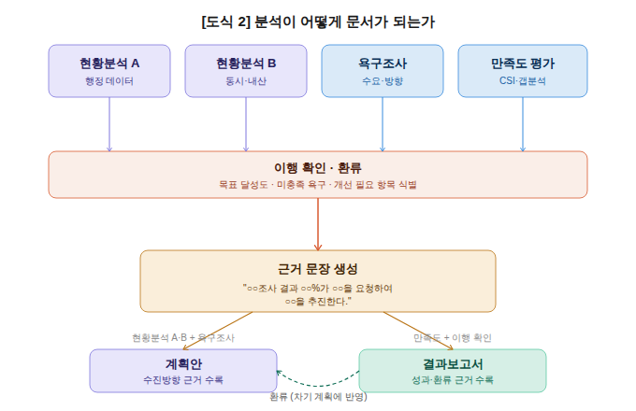

유형 | 근거 출처 | 예시 문장
욕구조사 | 통합설문 응답 비율 | [설문명] 결과 [응답비율]%가 [요청사항]을 요청하여, [추진내용]을 추진한다.
현황분석 | 행정 데이터·모니터링 기록 | 전년도 [분석항목] 결과 [현황내용]이 확인되어, [추진내용]을 강화한다.
변화 추세 | 전년도 비교 (2027년~) | 전년도 대비 [요청사항] 비율이 [증감폭]%p 변화하여, [추진내용]을 확대한다.
이행 확인 | 욕구 반영 후 만족도 (2027년~) | 전년도 [요청사항] 반영 결과 만족도 [점수]점을 달성하여 [추진내용]을 유지한다.
권역·경력별 | 권역·연령대·경력별 분석 | [권역·경력] 종사자의 [요청사항] 수요가 높아, 해당 대상 [추진내용]을 차별화한다.

3-2. 섹션별 연결 구조
사업 영역 | 현황분석 근거 | 욕구조사 근거 | 연결 사업
모니터링·점검 | 반복 지적 기관 수, 신규기관 수 | 통합설문 (점검 강화 항목) | 수행기관 모니터링·점검
역량강화·심리지원교육 | 전년도 교육 참여율 | 통합설문 + 현장설문 만족도지수 (교육 주제·방식) | 역량강화교육, 심리지원교육
실무협의회 | 협의회 참여율 | 통합설문 (필수 주제) | 실무협의회
전문지원 | 컨설팅·노무 상담 건수 | 통합설문 + 현장설문 만족도지수 (지원 분야) | 컨설팅 지원, 특화지원서비스, 퇴원환자 단기집중서비스, 노무 상담 지원
직접서비스 | ICT 공백 지역 | 통합설문 + 현장설문 만족도지수 (지원 항목) | ICT 지원사업, 나눔사업, 안심 돌봄 캠페인
행정·운영 지원 | 종사자 이직률 | 통합설문 + 현장설문 만족도지수 (강화 지원) | 홍보사업, 유공자 표창, 종사자 지원사업

4. 기대효과
- 사업 운영 근거 확보: 근거 문장 명시로 "근거 기반 사업 기획" 요건 충족
- 사업 실효성 향상: 현장 수요 기반 교육 주제·지원 방식 선택
- 환류 사이클 완성: 욕구 요청 → 반영 → 만족도 확인 → 다음 연도 반영
- 종사자 체감도 향상: 욕구 결과가 실제 사업에 반영됨을 확인 가능
- 현장 밀착 관리: 현장메모로 설문 외 변동사항 실시간 수집
- 다각도 분석: 권역·연령대·경력별 비교 + 연도 간 추세 추적
- 분석 표준화: 분석지시어를 통한 일관된 분석 결과 도출
- 운영 효율화: 전용 시스템으로 CSV 업로드~분석 결과 출력 자동화

5. 향후계획
- 2026년 4월: 상반기 통합설문 시행 (61문항) — 기본 분석 + 권역·연령대·경력별 비교
- 2026년 연중: 현장설문 16종 사업 종료·회차 직후 시행 + 현장메모 병행
- 2026년 연중: 이행 확인 — 상반기 욕구 → 현장설문 만족도 연결
- 2026년 4월 현재: 시스템 전 단계 구축 완료 (CSV 파싱·분석 API·문서 출력 모듈 포함)
- 2026년 11~12월: 하반기 통합설문 시행 (65문항) — 2027년 계획안 근거 확보
- 2026년 12월: 2026년 결과보고서 작성 (이행 확인 + 권역·연령대·경력별 비교 포함)
- 2027년 1~2월: 2026년 결과 기반 → 2027년 계획안 수립 (첫 연도 간 추세 포함)
- 매년 반복: 현황분석·욕구조사 → 계획안 → 결과보고서 → 환류 사이클

붙임
- 붙임 1-1. 상반기 통합설문 (61문항)
- 붙임 1-2. 현장설문 16종 (12문항 기준 / J04·J06은 14문항)
- 붙임 1-3. 하반기 통합설문 (65문항)
- 붙임 2-1. 상반기 통합설문 분석지시어 v3
- 붙임 2-2. 하반기 통합설문 분석지시어 v3
- 붙임 2-3. 현장설문 사업별 분석지시어 16종 v3

2026년 __월 __일
경상남도사회서비스원 노인맞춤돌봄서비스 광역지원기관

